INFORME SOBRE EL VIH
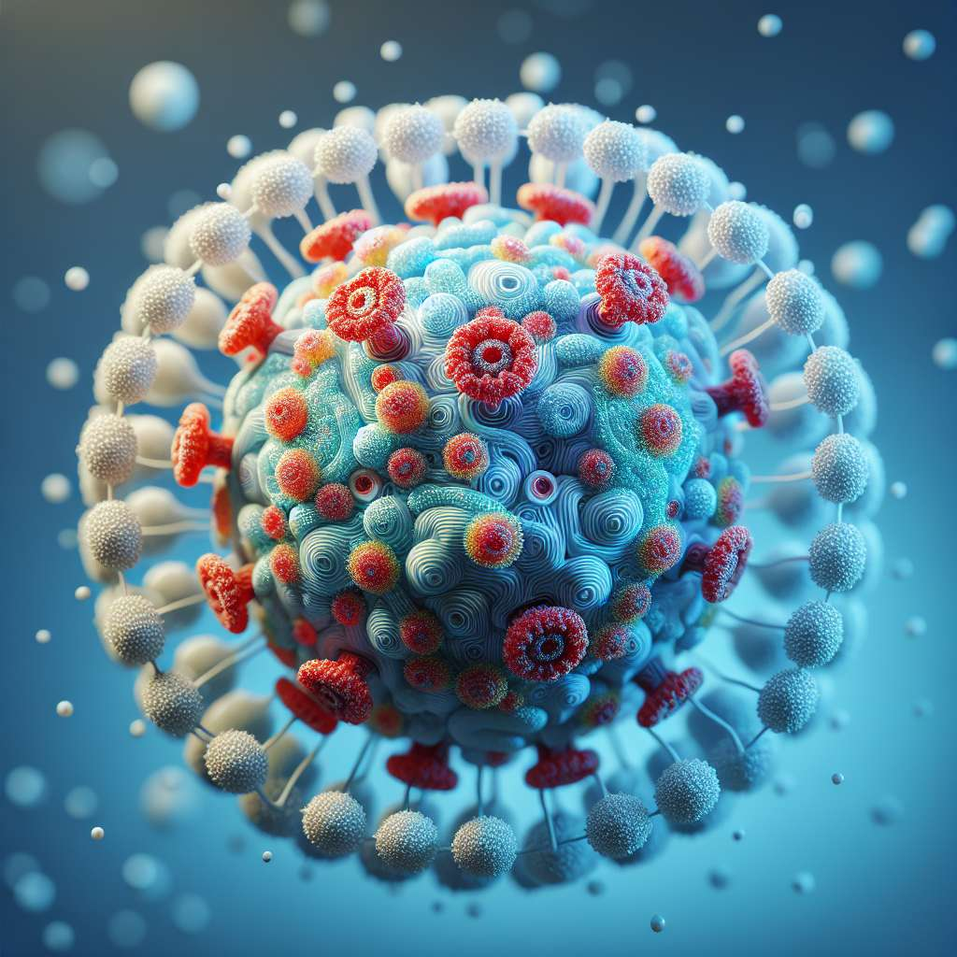
INTRODUCCIÓN
El Virus de Inmunodeficiencia Humana (VIH) es un virus que ataca al sistema inmunológico del ser humano, debilitándolo y dejándolo vulnerable a infecciones y enfermedades. Este informe tiene como objetivo proporcionar una visión completa y detallada del VIH, incluyendo información sobre su origen, modo de transmisión, síntomas, diagnóstico, tratamiento y prevención.
DESARROLLO
Origen del VIH
El VIH se originó en primates en África Central a principios del siglo XX. Se cree que el virus se transmitió a los seres humanos cuando los humanos cazaban y consumían carne de primates infectados. El salto del VIH a los humanos llevó a la pandemia del Síndrome de Inmunodeficiencia Adquirida (SIDA) que comenzó en la década de 1980.
Modo de transmisión
El VIH se transmite principalmente a través de contacto directo con fluidos corporales infectados, como sangre, semen, secreciones vaginales y leche materna. Las formas más comunes de transmisión son:
- Relaciones sexuales sin protección: el VIH se puede transmitir durante el acto sexual vaginal, anal u oral sin el uso de condones.
- Compartir agujas: el VIH se puede transmitir al compartir agujas contaminadas con sangre infectada.
- Transmisión de madre a hijo: una madre infectada puede transmitir el VIH a su hijo durante el embarazo, el parto o la lactancia materna.
Síntomas del VIH
Muchas personas infectadas con VIH no experimentan síntomas en las primeras etapas de la infección. Sin embargo, algunas personas pueden experimentar síntomas similares a los de la gripe, como fiebre, dolor de cabeza, dolor de garganta y erupción cutánea. A medida que la infección progresa y el sistema inmunológico se debilita, pueden aparecer síntomas más graves, como pérdida de peso inexplicada, sudores nocturnos, diarrea crónica y dificultad para respirar.
Diagnóstico del VIH
El diagnóstico del VIH se realiza mediante pruebas de sangre que detectan la presencia de anticuerpos contra el virus. La prueba más comúnmente utilizada es la prueba de Elisa, seguida de una prueba confirmatoria de Western blot. Es importante destacar que pueden pasar varios meses desde la infección hasta que una prueba de detección del VIH pueda obtener resultados precisos.
Tratamiento del VIH
Actualmente no existe cura para el VIH, pero el tratamiento antirretroviral (TAR) ha demostrado ser eficaz para controlar la replicación del virus y retrasar la progresión del SIDA. El TAR generalmente consiste en una combinación de medicamentos antirretrovirales que se toman diariamente. El tratamiento temprano y el apego estricto al régimen de medicamentos pueden permitir a las personas con VIH llevar una vida prolongada y saludable.
Prevención del VIH
La prevención del VIH es fundamental para controlar la propagación del virus. Algunas de las medidas más efectivas incluyen:
- Uso de preservativos: el uso de condones durante las relaciones sexuales puede reducir significativamente el riesgo de transmisión del VIH.
- Educación y promoción de la pruebas del VIH: concienciar a la población sobre la importancia de hacerse pruebas regulares del VIH y el acceso a servicios de asesoramiento y pruebas.
- Uso de jeringas limpias: las personas que se inyectan drogas deben usar siempre jeringas limpias y no compartir agujas para reducir el riesgo de infección.
CONCLUSIÓN
El VIH sigue siendo un desafío importante a nivel mundial. Aunque ha habido muchos avances en el diagnóstico y tratamiento de la enfermedad, es fundamental continuar educando a la población sobre el VIH y promover medidas de prevención efectivas. La detección temprana y el acceso al tratamiento son cruciales para mejorar la calidad de vida de las personas afectadas por el VIH.
BIBLIOGRAFÍA
1. Centers for Disease Control and Prevention. (2020). HIV Basics. Recuperado de: https://www.cdc.gov/hiv/basics/index.html
2. UNAIDS. (2021). Global HIV & AIDS Statistics. Recuperado de: https://www.unaids.org/en/resources/fact-sheet
3. World Health Organization. (2021). HIV/AIDS. Recuperado de: https://www.who.int/news-room/fact-sheets/detail/hiv-aids

